Gebet für das Leben
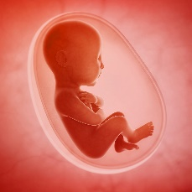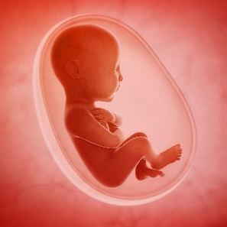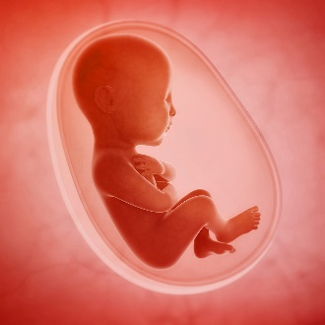
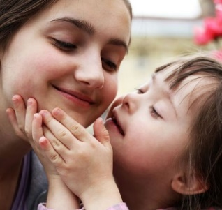
In unser aller Bewusstsein und im europäischen Grundgesetz ist eingeschrieben, dass die Würde des Menschen unantastbar ist, und dass sich daraus sein Recht auf Schutz seines Lebens von der Empfängnis bis zum natürlichen Tod ableitet. Die bittere Wahrheit ist, dass vielen Menschen das Recht auf Leben abgesprochen wird und dass man sie tötet, weil sie nicht den ästhetischen, ökonomischen oder sonstigen Erwartungen und Vorstellungen anderer oder der Gesellschaft entsprechen. Der Christ hat in der Welt eine besondere Verantwortung. Was er schon durch seine menschliche Vernunft erkennt, erfasst sein Glaube ganz und umfassend: Gott, der Schöpfer, hat ihn als originale, einzigartige Person und als sein Abbild gewollt und erschaffen, und nur von ihm her empfängt er seine Würde und nur ihm ist er verantwortlich. Wir laden ein zum „Gebet für das Leben“, damit in der ganzen Gesellschaft wieder eine christlich humane Mentalität über die Kostbarkeit des Lebens und die Würde des Menschen herangebildet wird. Das wollen wir tun an jedem letzten Freitag im Monat (26.2./26.3./30.4./28.5./25.6./30.7./27.8./24.9./29.10./26.11.2021) um 18:30 Uhr in der St. Norbert Kirche, 46399 Bocholt.
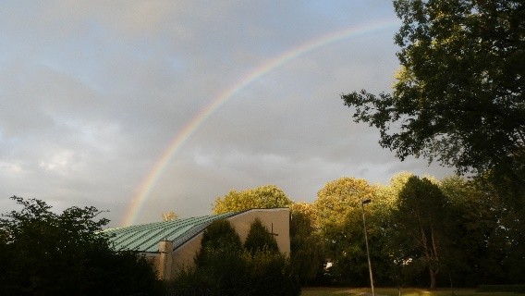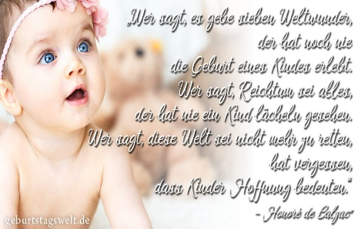
Papst Benedikt nennt die Taufe den Regenbogen Gottes über unserem Leben. Gott spricht sein großes Ja über dieses Menschenkind und verheißt ihm: Ich werde bei dir sein!

